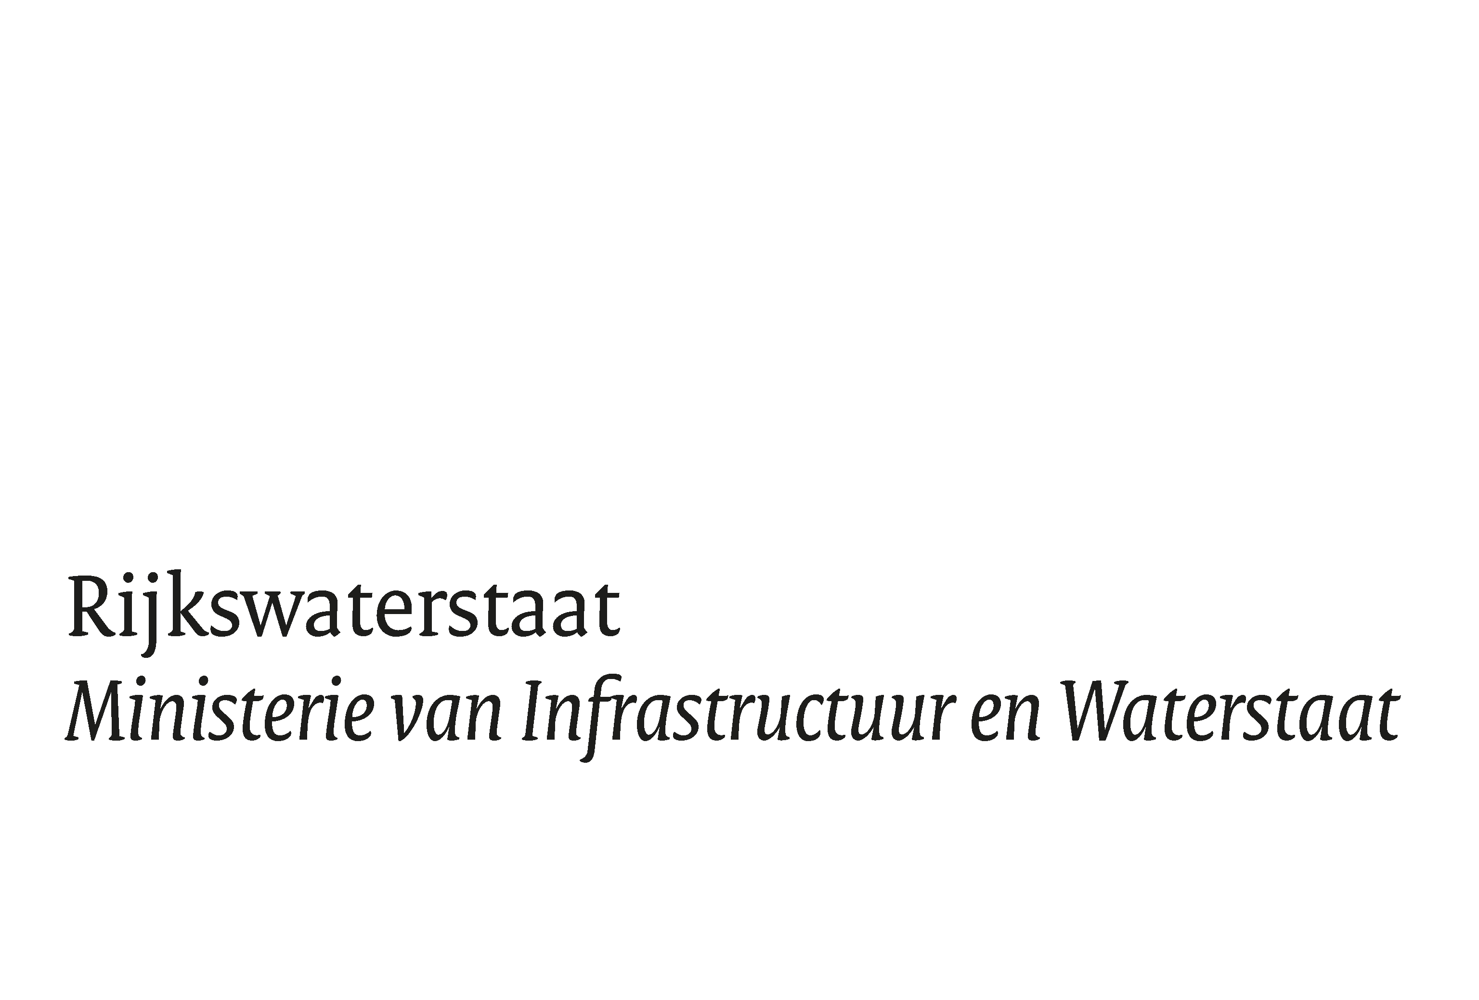


Marktconsultatie
ten behoeve van de voorgenomen Europese Aanbesteding

Stroefheidsmetingen 2026-2028

van

Rijkswaterstaat

Colofon

Uitgegeven door | InkoopCentrum IV
Informatie | inkoopcentrum-iv@rws.nl
Uitgevoerd door | Projectteam EA MJPV Stroefheid
Opmaak | Marit Westmaas
Datum | 4 maart 2025
Status | Definitief
Versienummer | 1.0

Vragen- en antwoordenlijst

Graag willen wij u vragen om uw antwoord daar waar nodig toe te lichten in het bijgevoegde Word-document ‘Invulformulier Vraag en Antwoorden Marktconsultatie Stroefheidsmetingen 2026-2028’.

Uw beantwoording stelt Rijkswaterstaat in staat een zo compleet mogelijke analyse en afweging te maken bij de voorbereiding van de komende aanbesteding.

Leveranciersinformatie

A1 | Naam van uw organisatie
Antwoord:
A2 | Adresgegevens organisatie
Antwoord:
A3 | Wat is het specialisme van uw organisatie?
Antwoord:
A4 | Naam contactpersoon
Antwoord:
A5 | E-mailadres contactpersoon
Antwoord:
A6 | Telefoonnummer contactpersoon
Antwoord:

Vragen over uw bedrijf
B1 | Levert uw bedrijf zelf meetvoertuig(en) of maakt u gebruik van de meetvoertuigen van derden?
Antwoord:
B2 | Mocht uw meetvoertuig uitvallen door onvoorziene omstandigheden, hoe borgt u dan de continuïteit van het meetprogramma?
Antwoord:
B3 | Beschikt uw bedrijf over certificaat NEN-EN-ISO-9001?  Indien u niet ISO-gecertificeerd bent, kunt u dan aangeven of u over een eigen kwaliteitsmanagementsysteem (KMS) beschikt? Licht dit toe.
Antwoord:
B4 | Indien van toepassing, voor hoeveel procent van uw omzet bent u momenteel afhankelijk van opdrachten van Rijkswaterstaat?
Antwoord:

Vragen over de interesse in de opdracht
C1 | Wat zouden voor u redenen kunnen zijn om al dan niet deel te nemen aan deze aanbestedingsprocedure?
Antwoord:
C2 | Heeft u nog suggesties voor gunningscriteria, die we mee kunnen nemen in de aanbesteding?
Antwoord:

Vragen over de inhoud van de opdracht
D1 | Rijkswaterstaat begrijpt dat een goede voorbereiding noodzakelijk is.  Wat heeft u nodig van Rijkswaterstaat tijdens de voorbereidingsfase voorafgaand aan de productiefase?
Antwoord:
D2 | Rijkswaterstaat is voornemens de naamgeving van de beelden (van de front camera) uniform voor te schrijven. Deze naamgeving betreft de BPS-codering van de wegvakken (Beschrijvende Plaatsaanduiding Systematiek).  Het is Rijkswaterstaat bekend dat de verschillende meetbedrijven verschillende software gebruiken. Denk u dat het mogelijk is een uniforme eis te stellen t.a.v. de naamgeving van de beelden?
Antwoord:
D3 | Rijkswaterstaat stelt als eis dat de GPS-coördinaten worden gehersynchroniseerd naar meetvakken die zijn gespecificeerd in BPS-coördinaten.  Eisen zijn o.a. synchroniseren van de wegbeelden, controle op juistheid, volledigheid en plaatsbepaling van de meting.  Hoe denkt u te kunnen aantonen dat de hersynchronisatie voldoet aan de gestelde eisen? Licht dit toe.
Antwoord:
D4 | Rijkswaterstaat stelt als eis dat de meting met een constante snelheid van 80 km/uur moet worden uitgevoerd.  Hoe denkt u een meting waar het meetvoertuig accelereert en afremt (denk o.a. aan verkeerskruispunten en rotondes) op een juiste manier uit te voeren?
Antwoord:
D5 | De stroefheidsmetingen moeten worden uitgevoerd volgens de Side Way Force (SWF)-methode onder de Duitse stroefheidsnorm bekend als SKM-standaard. De opdrachtnemer moet haar meetvoertuig/-apparatuur laten certificeren door de BASt.  Bent u op de hoogte van de certificeringsprocedure bij de BASt?
Antwoord:
D6 | Rijkswaterstaat denkt aan het toepassen van de vertical load sensor en de waterflow sensor. Bent u hiermee bekend?  Ziet u nog andere verbeteringen en/of innovatieve mogelijkheden ten aanzien van het stroefheidsmeetsysteem en de verwerking?
Antwoord:
D7 | Rijkswaterstaat stelt als eis dat er een bepaalde afstand van het meetwiel ten opzichte van de kantstreep noodzakelijk is ten behoeve van een juiste meeting.  Het komt voor dat er geen kantstreep of onderbroken streep is. Heeft u ideeën dit vraagstuk zou kunnen worden opgelost?
Antwoord:
D8 | Rijkswaterstaat stelt de eis dat na twee weken droog weer het niet is toegestaan om de metingen uit te voeren.  Kunt u als meetbedrijf aantonen dat langdurige droogte geen invloed heeft op de stroefheidsmetingen? Zo ja, licht uw antwoord toe.
Antwoord:
D9 | Naast de uitvraag van reguliere stroefheidsmetingen is Rijkswaterstaat voornemens om een extra perceel in te richten voor innovatie en onderzoek.  Hoe staat u tegenover het uitvoeren van metingen gedurende het gehele jaar in het kader van onderzoek en ontwikkeling?  In hoeverre bent u in staat om analyse en advies werkzaamheden uit te voeren op basis van de ingewonnen meetdata?
Antwoord:

Vragen over duurzaamheid en innovatie
E1 | Rijkswaterstaat hecht veel belang aan duurzaamheid.  - Kunt u aangeven hoe uw bedrijf omgaat met duurzaamheid bij deze aanbesteding? Denk aan kantooromgeving, werkvoorbereiding, uitvoering/inwinning.  - Rijkswaterstaat gaat in deze aanbesteding social return toepassen. Heeft u hier ervaring mee?  Zie bijgevoegde ‘Handreiking Groeituin Social Return 2024’.  - Rijkswaterstaat gaat de CO₂-Prestatieladder hanteren in deze aanbesteding. Indien u ervaring heeft met de CO₂₋Prestatieladder over welke trede CO₂ prestatie beschikt u?  - Ziet u mogelijkheden om de CO₂-uitstoot bij deze opdracht substantieel te reduceren en hoe gaat u dat bewerkstelligen?
Antwoord:
E2 | Welke innovaties ziet u de komende 3-5 jaar welke van toepassing kunnen zijn bij de uitvraag voor deze opdracht? Licht uw antwoord toe.
Antwoord:

Vragen over veiligheid
F1 | Rijkswaterstaat heeft Veiligheid hoog in het vaandel staan. Uitgangspunt is het motto ”Iedereen iedere avond veilig thuis”. Dit geldt voor alle medewerkers van Rijkswaterstaat, de weggebruikers, maar ook zeker voor onze opdrachtnemers.  Wat denkt u te kunnen doen om de veiligheid tijdens het meten op de weg te verhogen?  Welke acties verwacht u als marktpartij van Rijkswaterstaat op het gebied van verkeersveiligheid?
Antwoord:
F2 | Sinds 1 januari 2022 is trede 2 van de Veiligheidsladder (Safety Culture ladder) verplicht en vanaf 2025 is minimaal trede 3 vereist.  Op welke trede van de Veiligheidsladder bent u gecertificeerd?
Antwoord:

Vragen over de aanbesteding (inkoop en contractering)
G1 | Rijkswaterstaat is voornemens om deze opdracht voor de duur van  3 jaar met optioneel 1 jaar verlenging uit te vragen.  In hoeverre is de duur van het contract voor u interessant om in te schrijven? Licht uw antwoord toe.
Antwoord:
G2 | Bent u van plan om (in de toekomst) de stroefheidsmetingen en LCMS/DOS-metingen simultaan in één meetrit te gaan uitvoeren?
Antwoord:
G3 | Kunt u aangeven of u (deels) gebruik gaat maken van onder aanneming? Of zou u eventueel in combinatie met een andere partij willen inschrijven? En welke werkzaamheden betreft dit dan?
Antwoord:
G4 | Wat vindt u de belangrijkste risico’s voor deze aanbesteding? Licht dit toe.
Antwoord:
G5 | Hoe staat u tegenover meten in de weekenden om aan de planning te voldoen?  Zijn er regels of afspraken binnen uw bedrijf die het werken in weekenden faciliteren?
Antwoord:

Vraag over samenwerking
H1 | Wat zijn voor u de kritieke succesfactoren in de samenwerking?
Antwoord:

Tot slot
I1 | Heeft u nog andere ideeën, suggesties of opmerkingen of ziet u nog  uitdagingen voor Rijkswaterstaat met betrekking tot de voorgenomen aanbesteding?
Antwoord:
I2 | Heeft u interesse om een toelichting te geven als meerwaarde op de door u gegeven antwoorden?
Antwoord:

